千葉演習林 ボランティア会
Ａｂｉｅｓ 通信 （No.53） 2014. 11. 5

もくじ

1．9月度 Abiesボランティア活動
〈お月見研修〉
2．9月度 Abiesボランティア活動
〈試験研究補助 ドングリ拾い〉
3．今後のAbiesボランティア活動予定

9月度 Abiesボランティア活動
〈お月見研修〉
田生 健一
2014（平成26）年９月６日（土）15時札郷作業所に集合。
今回の参加は、石川、岩崎（寿）、岩崎（香）、中原、相川、田生の６名でした。

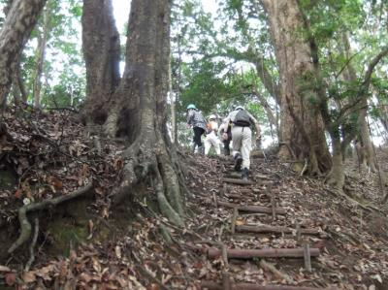
土日とも雨が降る天気予報でしたが、実際には雨が降っていませんでした。
堂沢風致林裏歩道を歩く
そこで翌日に予定していた観察会を変更して、春の雪害以降歩くことが出来なかった堂沢風致林から堂沢風致林裏歩道を當山先生の御案内で歩くことにしました。
途中崩れた場所が２箇所ありましたが、安全に歩きやすいように修理されていました。

夕方からのお楽しみの夕食は、札郷宿舎の前庭でのＢＢＱ、期待通りの歯ごたえのある演習林名物のイノシシ肉をワイルドに頂きました。
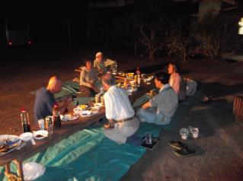
札郷宿舎前庭での夕食風景
今年の中秋の名月は８日ですから十五夜には２日早いお月見でしたが、雲が薄くなると期待していた月をぼんやりとではありましたが見ることが出来ました。
やはり皆さんの普段の行いが良かったようです。

翌日７日（日）、朝から天気の行方を窺っていましたが、大粒の雨降りの為10時過ぎに解散しました。
という事になりましたので、せっかく宿舎で用意して下さった栗ごはんのお弁当でしたが、自宅に持ち帰り家族で美味しく頂きました。
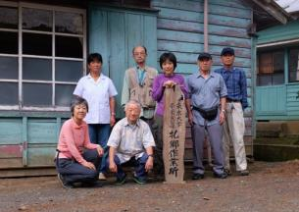
木の間からのぞいた月 集合写真
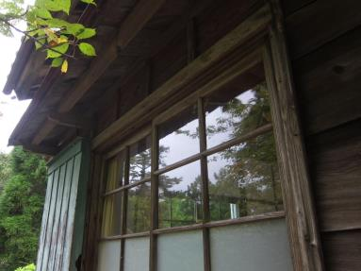
余談ですが、大正３（1914）年に建てられた札郷宿舎の一部の窓ガラスは大変に古いものであることは皆さんご存知だと思いますが、私はここの窓ガラスを見るのを楽しみの一つにしています。
実際に硝子工場の方にこの窓ガラスの写真を見て頂くと、珍しいと感心されるのと同時に、今の進んだ技術ではこうした歪んだガラスを作るのは難しいそうですから、逆に面白いことだと思っています。
9月度 Abiesボランティア活動
〈試験研究補助 ドングリ拾い〉
中原 紀代冶
日 時 2014（平成26）年９月30日（火）晴れ ９時～16時
参加者 岩崎夫妻・石川・川浪夫妻・中原（敬称略）６名

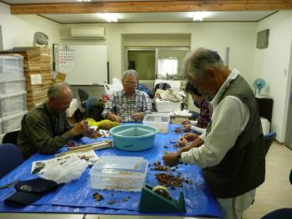
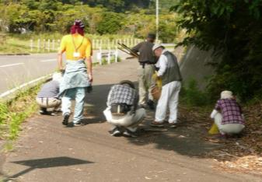
天津事務所で９時から當山助教の挨拶とドングリの食材の現状と本日の作業工程について説明が有りました。ドングリの教材書の紹介も有りました。一昨日に採取し選別（容器に水を張りドングリを入れ浮かんだ実は廃却）されていたドングリ（マテバシイ）の、殻むきから始まりました。道具は、梅割り機、プライヤー、ドライバー、など用意されていましたが、殻むきについては手作業なので、一番良い方法は特に無いようです。やり易い方法でやってくださいとのことでした。ドングリを横や縦向きからプライヤーで挟んで圧縮すると殻が割れます。割れた殻を爪やドライバーで取り出すのです。私は、縦向きの方法が効率良い様に思い、その方法で作業しましたが、握力が無いと厳しいです。石川さんは、横向きで三か所挟んだ方がやり易いと言っていました。話をしながらの作業は、苦になりませんが、途中で手が吊る人もいて、根気のいる作業だと感じました。
殻むき作業
ドングリ拾い
11時前に一段落した処で、ドングリ拾いに出かけました。清澄寺へ向かう県道の歩道で最初に拾い、次に旧道沿いで拾いました。割れた実や虫食いの実を見極めながら拾います。最後は、天津神明神社近くにある、葬祭場脇で拾いました。當山さんが従業員の方に挨拶した折、季節になるとドングリの処分に困っているとの話から、収集に協力をお願いした様です。
昼食に當山さんが、御嶽山の近く王滝村のネット販売で入手したパイ、パン、おやき、など試食しました。出来たドングリの餡もなかなか美味かったです。
午後からも、殻むきと選別作業をしました。茹でる作業は砂糖の調合で違うので當山さんが行いました。
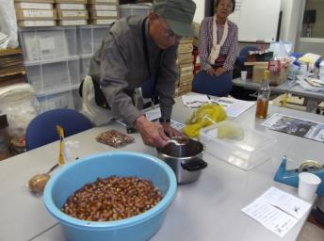
作業中に凄いお客さんが来ました。鴨川に菓子店を開くという、パティシエの鈴木貴信さんです。日本人初のベルギー代表でパティシエに選ばれ、世界大会でみごと優勝した方です。熱心に殻むき体験して見学されました。地域の素材で愛されるお菓子を作りたいと意欲的でした。
本日の収穫物と調理済みドングリの試食
私は、遊びの研究と思っていましたが、森の文化を再認識して若い世代に伝えることは大切なことだと思いました。クルミ、ナッツなどが足りない現状から、研究の成果で、美味しいケーキなどが出来ることを期待する一日でした。

今後のAbiesボランティア活動予定
＜千葉演習林120周年記念式典・祝賀会＞
11月15日（土） 募集は締め切りました
＜朝日カルチャー植物観察会ガイド＞
11月28日（金） 募集締切 11月14日（金）
＜秋の一般公開＞
11月29日（土）、30日（日）、12月5日（金）、6日（土） 募集締切11月6日（木）
＜天津神明宮のご神木斧始祭（伐採式）＞
12月8日（月） 募集締切11月21日（金）

詳しくは別途お知らせした案内をご覧ください。

=========================================================================================

千葉演習林ボランティア会 Abies 通信 No.53
〒299-5503 千葉県鴨川市天津770 東京大学千葉演習林
TEL:04-7094-0621 FAX:04-7094-2321

